Ten huize van Luc en Gisele

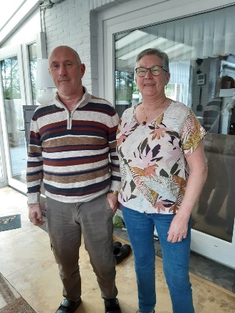
Dinsdag, 25 april, waren we uitgenodigd voor een bezoekje bij Luc en Gisele.
Een beetje zoeken, zelfs met GPS, door wegwerkzaamheden en dan kwamen we aan bij het laatste huis in een kleine straat. Een heel gewoon huis, fijn verzorgd maar niks speciaals, tot we binnen kwamen … oh lala, wat een schoonheid werd daar tentoongesteld. Het hele huis is gericht op puur genieten. Een veranda, enorm groot, met overal zitplaatsen en zithoekjes, opgesmukt met planten en bloemen (wel kunstplanten), maar de kleuren en de opstelling waren fantastisch.
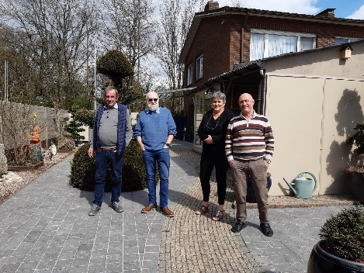
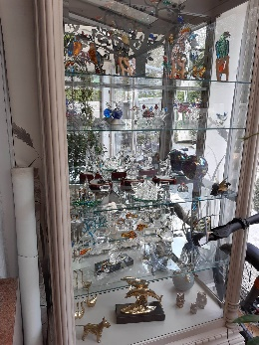
Luc en Gisele hebben geen kinderen, maar genieten ten volle van het leven. Ze gaan nooit op vakantie, maar zijn er voor mekaar en voor de vogels.
Luc heeft altijd al vogels gehad en heeft een vrouwtje gevonden die er net zo veel van houdt.
Luc is heel vroeger nog lid geweest van onze club en door een vriend heeft hij zich nu opnieuw bij ons aangesloten.
Luc werkte bij een firma, die grond boorwerken deed, veelal op zee, en was meestal voor de week weg. Zijn vrouwtje zorgde dan voor zijn vogels, net zo goed als hij het zou doen. Na een werkongeval kan hij zijn rechterhand niet meer zo goed gebruiken, maar dat weerhoudt hem zeker niet om te genieten van het leven.
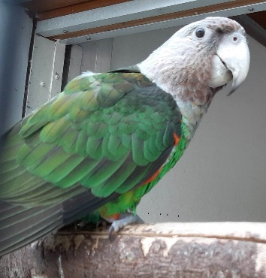
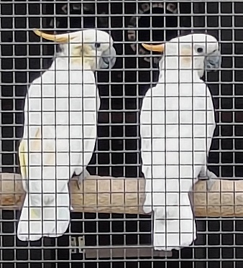
Bij Luc hebben in het verleden al heel wat soorten vogels gezeten, zoals bijna alle soorten amazones en dan vooral Bahia en Magna. Jammer genoeg heeft hij daar geen foto’s van bewaard. Hij weet ook perfect waar hij mee bezig is.
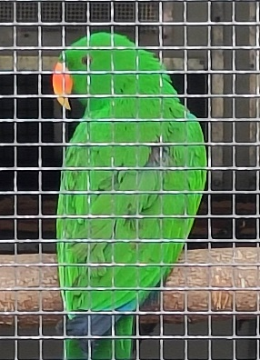
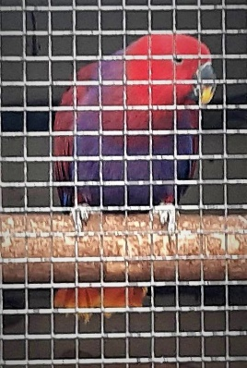
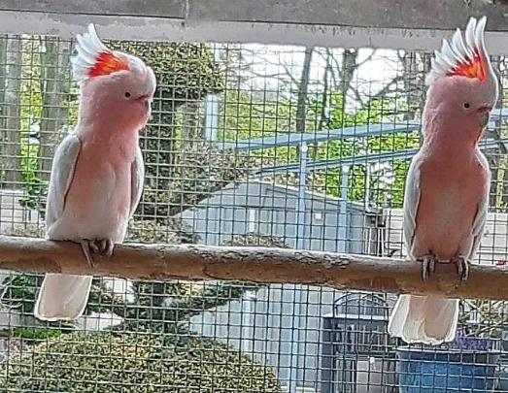
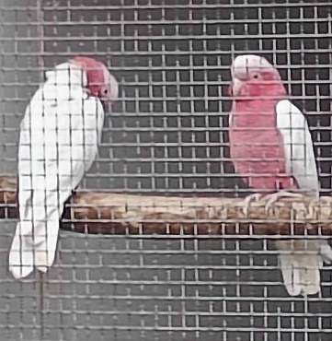
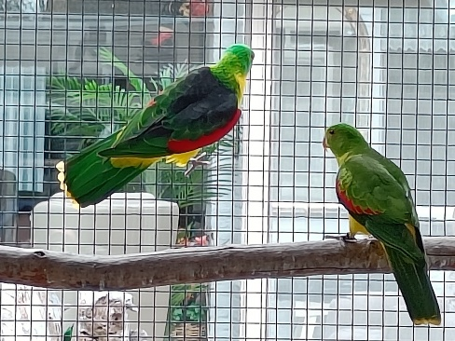
Nadien richtte hij zich vooral op parkieten die uitblonken in schoonheid en kleur. Nog niet lang geleden heeft hij van 2 volières telkens 1 volière gemaakt en heeft hij zich weer toegelegd op papegaaien. Maar deze papegaaien zijn niet de eerste de beste. Er zitten onder andere Halmahera edel papegaaien, oranjekuif kaketoes, rosé kaketoes (heel diep roze), inca kaketoes (een jong koppel van 4 jaar – die niks doen dan paren en leggen – en ze zijn dan nog bevrucht ook – op 28 april is de eerste jonge inca geboren in de broedkast, want de pop broedt niet goed), een mutatie gele bloedvleugel parkieten, en last but not least, een zeldzaamheid dezer dagen, 2 koppels Kaapse papegaaien. Alle vogels zien er perfect uit, maar voor Luc is het beste maar juist goed genoeg. Iedere soort heeft zijn eigen zaadmengeling en bovenop geeft hij nog Fruit mix en vers fruit en groenten.

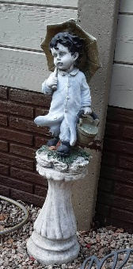
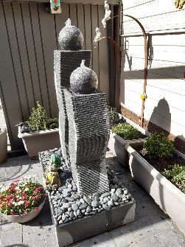
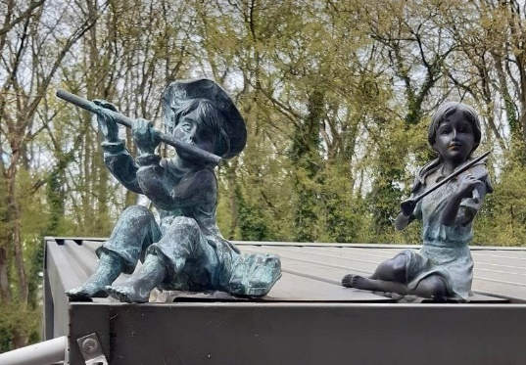
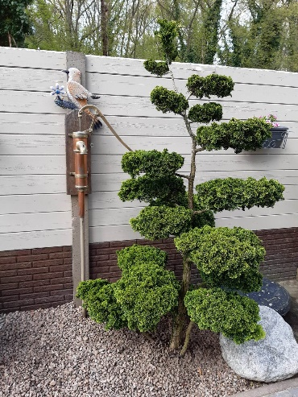
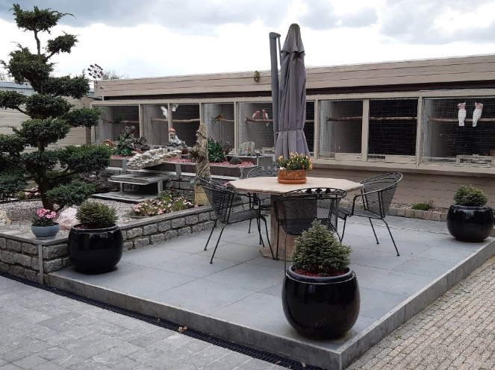
Na onze uitvoerige babbel gingen we naar de tuin, niet erg groot, maar zo gezellig ingericht, met overal genietplaatsen, in of uit de zon en opgesmukt met beeldjes en bonzaibomen.
En het belangrijkste is, van overal kan je de vogels zien zitten.
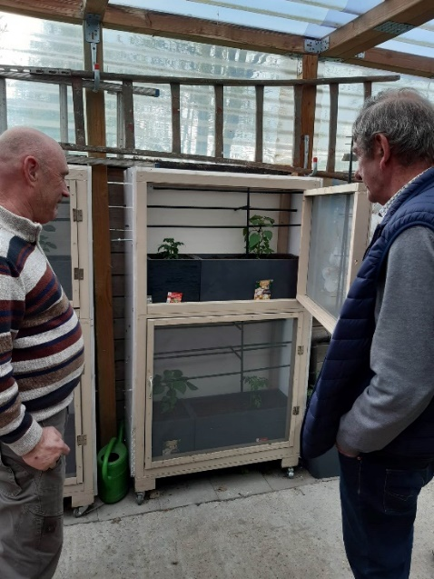

Onder een afdak stonden kasten tegen de muur met een deur in muggengaas en in de kast plantenbakken met tomatenplanten, sla en andere groenten. Goed gezien, het ongedierte kan niet bij de plant en ze groeien perfect onder het plastieken dak. Luc kreeg alleen van Valère de raad om zijn tomatenplanten zelf te bestuiven met een borstel, zodat ze zeker vrucht gaan dragen.

Van lawaai heeft Luc geen last. Zijn huis is het laatste van de straat met maar één buur, een vrouwtje van 83 jaar en een beetje doof. Als er toch zijn die te veel lawaai maken, dan durft hij al eens met water werken.
Bij Luc en Gisele moet niks. Als de vogels kweken is dat natuurlijk een pluspunt, maar als ze een seizoen niets doen, ja dan is het gewoon genieten van de vogels.

Al het mooie dat er te zien was is allemaal door Luc zelf gemaakt. Dikke proficiat, het is zeker de moeite.

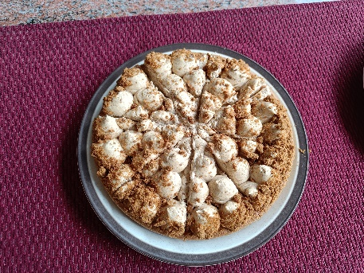
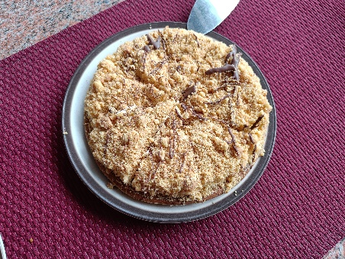

Na onze rondleiding door de tuin en bij de vogels stond er taart op de tafel. Ons dieet is toch al lang om zeep en we deden ons dan ook te goed aan 2 lekkere taarten.

Na nog wat heen en weer gebabbel werd het spijtig genoeg weer tijd om naar huis te gaan.
We hebben zeker genoten van ons bezoek bij deze fijne mensen. Bedankt Luc en Gisele.

